80岁老中医的早餐秘诀，全靠它，成本不到3块钱
一碗粥的养生智慧
最便宜的早餐，往往是最养人的早餐
· · ·
01 / 为什么早餐是一天中最重要的一餐
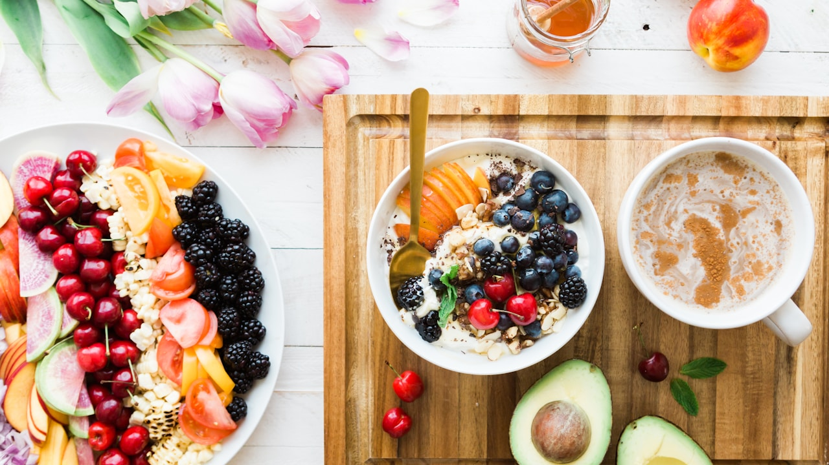
▲ 早餐吃得对，胜过吃补药
俗话说"早餐要吃好，午餐要吃饱，晚餐要吃少"。但现代人恰恰相反：早餐随便对付甚至不吃，午餐外卖凑合，晚餐大吃大喝。这种饮食习惯，正在悄悄毁掉我们的健康。
中医认为，早晨7点到9点是胃经当令，9点到11点是脾经当令。这个时段是脾胃功能最旺盛的时候，也是消化吸收的最佳时机。如果早餐吃得好，脾胃就能充分运化水谷精微，为全身提供充足的气血；如果早餐吃得不好或者不吃，脾胃就处于"空转"状态，长期如此会损伤脾胃功能，导致气血不足、面色萎黄、精力不济。
现代医学也证实，不吃早餐的人患胆结石的风险比规律吃早餐的人高3倍。因为经过一夜的空腹，胆囊中储存了大量胆汁，早餐能刺激胆囊收缩排出胆汁。如果长期不吃早餐，胆汁在胆囊中过度浓缩，就容易形成结石。
此外，早餐还影响一天的新陈代谢。研究表明，吃早餐的人基础代谢率比不吃早餐的人高5%-10%。也就是说，好好吃早餐的人，即使吃同样的食物，也更容易保持苗条身材。
所以，无论你是想养生、想减肥、还是想保持精力，都必须重视早餐。而80岁老中医的早餐秘诀，就是一碗看似普通、实则暗藏玄机的小米粥。
✿ 7-9点胃经当令，是消化吸收最佳时机
✿ 不吃早餐患胆结石风险高3倍
✿ 吃早餐的人基础代谢率高5%-10%
✿ 早餐吃得好，胜过吃补药
· · ·
02 / 80岁老中医的早餐秘方
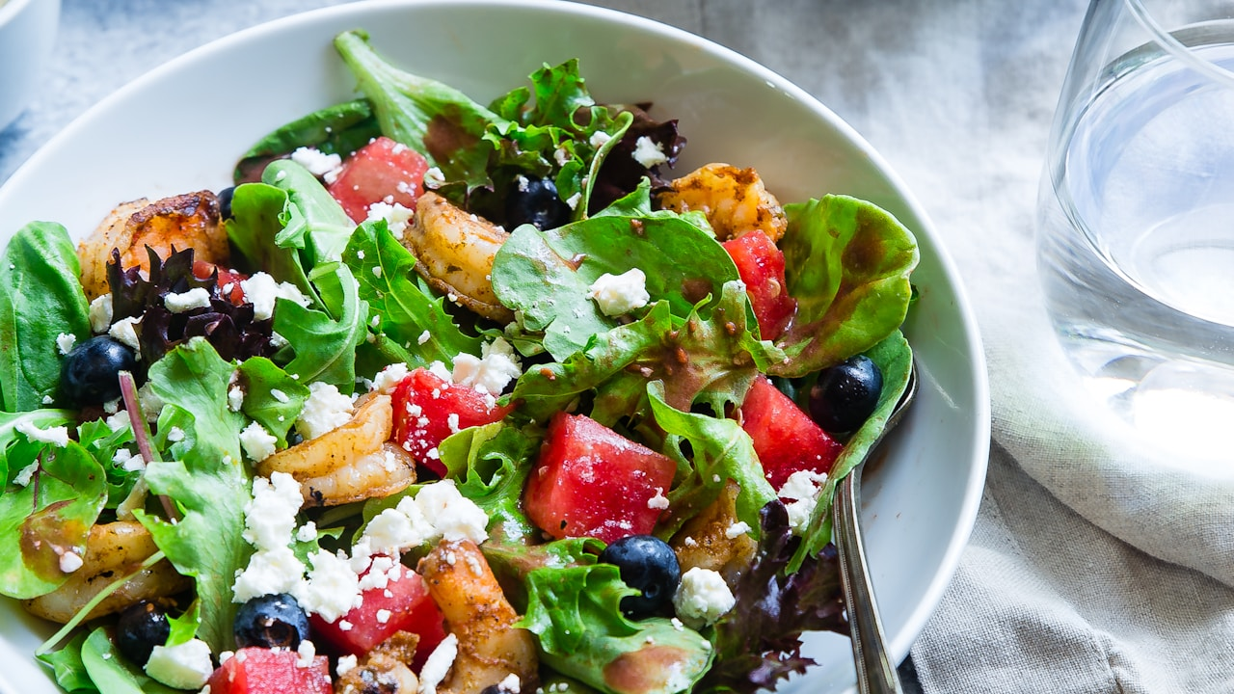
▲ 一碗小米粥，成本不到3块钱
这位80岁的老中医，行医60余年，至今仍精神矍铄、耳聪目明、步履稳健。很多人问他长寿的秘诀，他总是笑着说："没什么特别的，就是每天早上喝一碗粥。"
这碗粥的配方非常简单：小米50克、山药30克、红枣3颗、枸杞10粒。加水煮成稀粥，每天早上趁热喝一碗。成本加起来不到3块钱，但养生效果却胜过很多昂贵的保健品。
为什么是这个配方？老中医解释道：小米是五谷之首，色黄入脾，最能健脾和胃、补中益气。《本草纲目》记载小米"治反胃热痢，煮粥食，益丹田，补虚损，开肠胃"。山药色白入肺，健脾益胃、滋肾益精，是平补三焦的佳品。红枣色红入心，补中益气、养血安神，民间有"一日三枣，长生不老"之说。枸杞色红入肾，滋补肝肾、益精明目，是明目养肾的要药。
这四样东西搭配在一起，看似普通，实则暗合中医五行之道：小米属土健脾，山药属金润肺，红枣属火补心，枸杞属水滋肾。四者相辅相成，脾肺心肾同补，气血阴阳并调。每天早上喝一碗，相当于给五脏六腑做了一次温和的滋补。
老中医还特别强调：煮粥要用砂锅或陶瓷锅，不要用金属锅。因为金属导热快，会破坏食材的营养成分；砂锅导热均匀，能最大程度保留食材的性味。水开后转小火慢熬40分钟，让食材的精华充分释放出来。
✿ 配方：小米50g+山药30g+红枣3颗+枸杞10粒
✿ 成本不到3块钱，养生效果胜过保健品
✿ 暗合五行之道：脾肺心肾同补
✿ 用砂锅慢熬40分钟，保留食材精华
· · ·
03 / 这碗粥为什么如此养人
很多人可能会问：不就是一碗粥吗，真的有这么神奇？从中医和现代营养学的双重角度来分析，这碗粥确实有独到之处。
从中医角度看，这碗粥最大的特点是"平和"。小米性平、山药性平、红枣性温、枸杞性平。四者都是性质平和的食材，不寒不热，不燥不腻，适合各种体质的人长期食用。不像人参、阿胶等补品，补得不对反而会伤身。
从现代营养学角度看，小米富含B族维生素和色氨酸。B族维生素是能量代谢的辅酶，能帮助身体把食物转化为能量；色氨酸是合成血清素的前体，血清素又叫"快乐激素"，能调节情绪、改善睡眠。这就是为什么很多人喝了小米粥后，会感觉心情舒畅、睡眠变好。
山药富含黏蛋白和淀粉酶。黏蛋白能保护胃黏膜，减少胃酸对胃壁的刺激；淀粉酶能帮助消化淀粉类食物，减轻脾胃负担。对于胃酸过多、胃炎、消化不良的人来说，山药是最好的食疗选择。
红枣富含铁和维生素C。铁是合成血红蛋白的必需元素，维生素C能促进铁的吸收。两者搭配，补血效果事半功倍。对于面色苍白、手脚冰凉、月经量少的女性来说，红枣是最好的天然补血剂。
枸杞富含枸杞多糖和类胡萝卜素。枸杞多糖是枸杞的主要活性成分，具有抗氧化、增强免疫力、保护肝脏的作用；类胡萝卜素能在体内转化为维生素A，保护视力、预防眼疲劳。对于长期用眼的人来说，枸杞是最好的护眼食材。
✿ 四者性质平和，不寒不热，适合长期食用
✿ 小米富含B族维生素和色氨酸，改善情绪睡眠
✿ 山药富含黏蛋白，保护胃黏膜
✿ 红枣补铁，枸杞护眼，功效互补
· · ·
04 / 根据不同体质，灵活调整配方
中医讲究辨证施食，同样的食材，不同体质的人吃，效果可能不同。老中医教了几种根据体质调整配方的方法：
如果你是寒性体质（手脚冰凉、怕冷、容易腹泻），可以在粥里加几片生姜和少许红糖。生姜温中散寒，红糖温补气血，能让整碗粥的温性增强，驱散体内的寒气。
如果你是热性体质（容易上火、口干舌燥、便秘），可以把红枣减到1颗，加一把绿豆或百合。绿豆清热解毒，百合润肺安神，能中和粥的温性，防止上火。
如果你是气虚体质（容易疲劳、气短懒言、自汗），可以加15克黄芪一起煮。黄芪是补气第一药，和小米搭配，补气健脾的效果翻倍。
如果你是血虚体质（面色苍白、头晕眼花、心悸失眠），可以加10克桂圆肉和5克当归。桂圆养血安神，当归补血活血，是补血的经典搭配。
如果你是痰湿体质（体型偏胖、舌苔厚腻、容易困倦），可以把山药换成薏米，加5克陈皮。薏米健脾祛湿，陈皮理气化痰，能帮助身体排出多余的湿气和痰浊。
老中医说："没有最好的食材，只有最适合的食材。了解自己的体质，根据体质调整饮食，才是真正的养生。"
✿ 寒性体质：加生姜、红糖
✿ 热性体质：减红枣，加绿豆或百合
✿ 气虚体质：加黄芪
✿ 血虚体质：加桂圆肉、当归
✿ 痰湿体质：山药换薏米，加陈皮
· · ·
05 / 喝粥也有讲究，这些细节不能忽视
再好的食材，如果吃法不对，效果也会大打折扣。老中医提醒，喝养生粥有几个细节需要注意：
第一，趁热喝。粥要趁热喝，温热的食物最能养护脾胃。冷粥伤脾，会让脾胃运化功能下降。但也不要太烫，超过65℃的食物会损伤食道黏膜，增加食道癌风险。
第二，细嚼慢咽。喝粥不要"呼噜呼噜"地往下灌，要一口一口慢慢喝，让粥在口腔中充分和唾液混合。唾液中含有淀粉酶，能初步消化淀粉，减轻胃的负担。
第三，不要配咸菜。很多人喝粥喜欢配咸菜，但咸菜高盐，长期食用会升高血压、损伤肾脏。建议配一些清淡的小菜，比如水煮青菜、蒸南瓜、凉拌黄瓜。
第四，不要只喝粥。虽然粥很好，但营养不够全面。建议搭配一个鸡蛋或一杯豆浆，补充优质蛋白质；再配一份蔬菜，补充维生素和膳食纤维。这样一顿早餐，营养均衡，成本也不过5块钱。
第五，坚持才有效果。养生不是一朝一夕的事，喝一天两天看不出效果，坚持一个月，你会发现自己的气色变好了、精力变足了、睡眠变香了。坚持一年，你会发现自己的体质从根本上得到了改善。
✿ 趁热喝，但不要超过65℃
✿ 细嚼慢咽，让粥和唾液充分混合
✿ 不要配咸菜，建议配清淡小菜
✿ 搭配鸡蛋或豆浆，营养更均衡
✿ 坚持才有效果，至少坚持一个月
药补不如食补，食补不如粥补。
—— 中医养生箴言
· · ·
80岁老中医的早餐秘诀，全靠一碗小米粥，成本不到3块钱。小米、山药、红枣、枸杞，四者搭配，健脾养胃、补气养血、滋肾明目，是最平民也最养生的早餐选择。
养生不需要花大价钱，不需要吃昂贵的补品。有时候，最朴素的食材，蕴含着最深刻的养生智慧。从明天早上开始，给自己煮一碗养生粥吧。坚持一个月，你的身体会感谢你。
💬 互动时间
你平时吃早餐吗？早餐一般吃什么？你打算试试这碗养生粥吗？
欢迎在文末写下你的想法，一起交流早餐养生心得。

